苏州大学实验报告
院、系 | 计算机学院 |  | 年级专业 |  | 14计科 |  | 姓名 | 沈家赟 | 学号 | 1427405017
课程名称 |  | 计算机图形学 |  |  |  |  |  |  | 成绩
指导教师 |  | 钟宝江 |  | 同组实验者 |  | 无 |  | 实验日期 | 2017年5月3日

实 验 名 称 | 实验五 几何造型

- 实验目的
研究模型的目的是为了更好的实现计算机存储、传输与重新绘制。模型构造是把基本几何单元作为基本要素，采用一些有效的方法把这些要素组合起来，以更好的实现几何体在计算机内存储、传输、变换与显示等。
几何造型的主要三种模型为线框模型、表面模型和实体模型。本实验主要了解和掌握三种模型的建立和着色。
- 实验内容
构造一个五面体，应用patch 命令对五面体涂色；参考表6.1，写出该五面体的结构与数据。

- 实验步骤和结果
样例1：六边体线框描述与表面模型
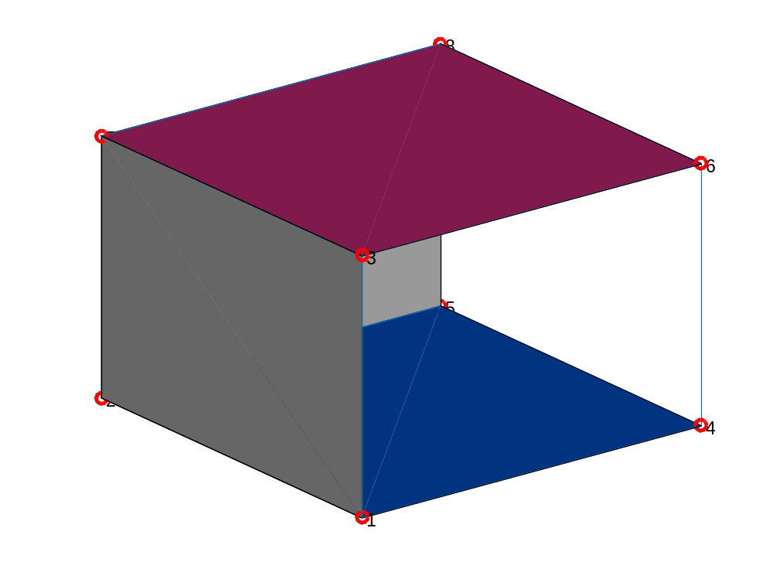

样例2：平移扫描法建立实体模型
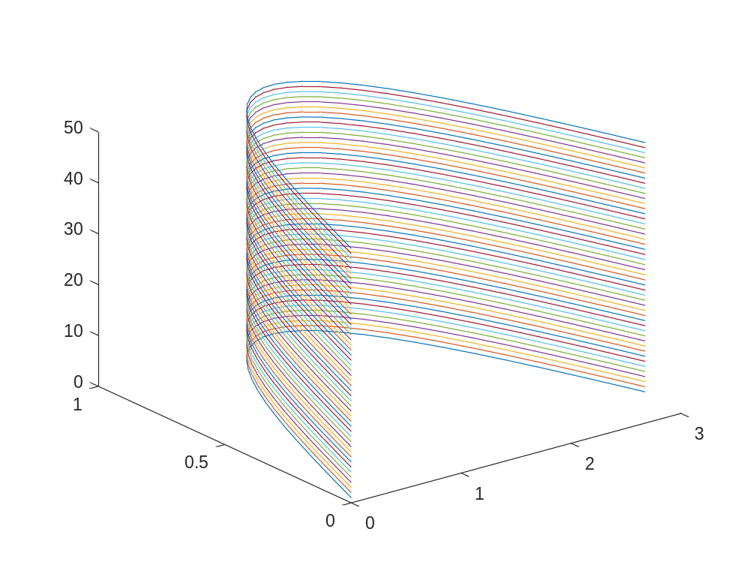

作业：构造一个五面体，应用patch 命令对五面体涂色；参考表6.1，写出该五面体的结构与数据。
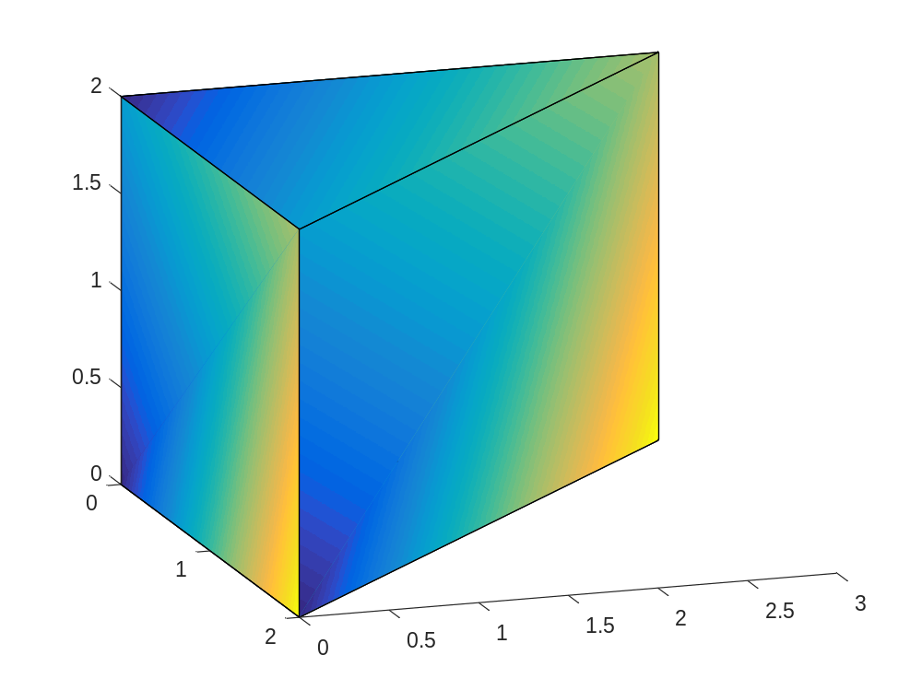

%% 作业：构造一个五面体，应用patch 命令对五面体涂色；
% 参考教材P120 表3-3(注: 课堂上对表格做了一些改正)，写出该五面体的结构数据。

V = [
0 0 0
0 0 2
2 0 0
2 0 2
0 3 0
0 3 2
];

S1 = [V(1,:)' V(2,:)' V(4,:)' V(3,:)'];
S2 = [V(1,:)' V(2,:)' V(6,:)' V(5,:)'];
S3 = [V(1,:)' V(3,:)' V(5,:)'];
S4 = [V(2,:)' V(4,:)' V(6,:)'];
S5 = [V(3,:)' V(4,:)' V(6,:)' V(5,:)'];

figure
c3 = [0; 1; 2];
c4 = [0; 1; 2; 3];
patch(S1(1,:), S1(2,:), S1(3,:), c4);
patch(S2(1,:), S2(2,:), S2(3,:), c4);
patch(S3(1,:), S3(2,:), S3(3,:), c3);
patch(S4(1,:), S4(2,:), S4(3,:), c3);
patch (S5(1,:), S5(2,:), S5(3,:), c4);

表： 一个五面体的表面模型结构与数据
面编号 | 顶点编号 |  |  |  | 棱编号 | 顶点编号 |  | 顶点 | 坐标值
一 | [1] | [2] | [4] | [3] | 1 | [1] | [2] | 编号 | x | y | z
二 | [1] | [2] | [6] | [5] | 2 | [1] | [3] | [1] | 0 | 0 | 0
三 | [1] | [3] | [5] |  | 3 | [1] | [5] | [2] | 0 | 0 | 2
四 | [2] | [4] | [6] |  | 4 | [2] | [4] | [3] | 2 | 0 | 0
五 | [3] | [4] | [6] | [5] | 5 | [2] | [6] | [4] | 2 | 0 | 2
 |  |  |  |  | 6 | [3] | [5] | [5] | 0 | 3 | 0
 |  |  |  |  | 7 | [4] | [6] | [6] | 0 | 3 | 2
 |  |  |  |  | 8 | [3] | [4]
 |  |  |  |  | 9 | [5] | [6]

- 实验总结
通过本次实验，我通过MatLab实现了三次三维几何造型的绘制。并进一步通过patch函数对其进行渐变色上色。对曲面几何造型有了具体的了解。

